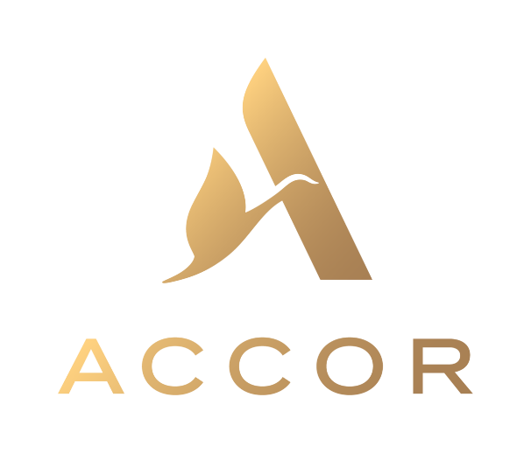
Maxime BEYER
(Mercure Ambassador Jeju Hotel Manager)
https://all.accor.com/brands/index.fr.shtml

Accor est un groupe hôtelier français fondé en 1967. Il possède, gère et franchise des hôtels, des stations touristiques et des résidences de vacances. Accor est le premier groupe hôtelier en Europe et le sixième à l’échelle mondiale. Le groupe Accor comprend 44 marques dont Fairmont, Banyan Tree, Pullman, Mercure, Mondrian, Sofitel, Novotel ou encore Ibis… Au total, c’est plus de 5100 établissements présents dans plus de 100 pays qui vous accueillent pour des séjours inoubliables.
Maxime BEYER est l’actuel manager de l’hôtel Mercure Ambassador à Jeju. Il a passé plus de 9 ans en Corée du Sud et plus de 12 ans dans le groupe Accor.

아코르 (Accor)는 1967년에 설립된 프랑스 호텔 프랜차이즈 그룹입니다. 이 그룹은 호텔, 리조트 및 휴가용 숙박 시설을 소유, 운영하고 있습니다. 아코르는 유럽에서 no.1, 전 세계에서 no.6로 큰 호텔 그룹 중 하나이며, 페어몬트, 반얀 트리, 풀만, 메르쿠르, 몬드리안, 소피텔, 노보텔, 이비스 등을 포함한 44개의 브랜드를 소유하고 있습니다. 총 100개 이상의 국가에 위치한 5,100개 이상의 시설에서 여행객을 환영하며 잊지 못할 숙박을 제공합니다.
막심 베이어(Maxime BEYER)매니저님은 제주의 메르쿠르 앰배서더 호텔의 매니저입니다. 막심 베이어님은 한국에서 9년 이상을 보냈고 아코르 그룹에서 12년 이상의 경력을 가지고 있습니다.

Accor is a French hotel group founded in 1967. It owns, operates, and franchises hotels, resorts, and vacation residences. Accor is the leading hotel group in Europe and the sixth-largest worldwide. The Accor Group encompasses 44 brands, including Fairmont, Banyan Tree, Pullman, Mercure, Mondrian, Sofitel, Novotel, and Ibis, among others. In total, there are over 5,100 establishments located in more than 100 countries, welcoming you for unforgettable stays.
Maxime BEYER is the current manager of the Mercure Ambassador Hotel in Jeju Island. He has spent over 9 years in South Korea and more than 12 years within the Accor Group.

